ESTADO DO RIO GRANDE DO NORTE
CÂMARA MUNICIPAL DE SÃO JOÃO DO SABUGI

REQUERIMENTO Nº. 041/2020

Requeiro a V. Ex. ª, com base no artigo 154 do Regimento Interno e ouvido o plenário desta casa, requer que seja enviado ofício ao Poder Executivo Municipal, solicitando uma cópia do Projeto Arquitetônico da praça do bairro: Ipueirinha.

JUSTIFICATIVA EM PLENÁRIO

Sala das Sessões, em 24 de agosto de 2020

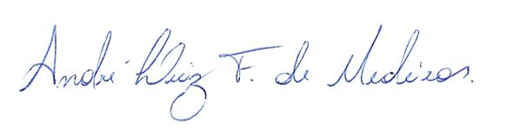

______________________________________________
MANOEL REGINALDO DE MEDEIROS
VEREADOR - AUTOR

